2 Резервное копирование
Для перехода в раздел настройки резервного копирования БД и файлов откройте пункт меню Администратор, раздел «Настройки резервного копирования».
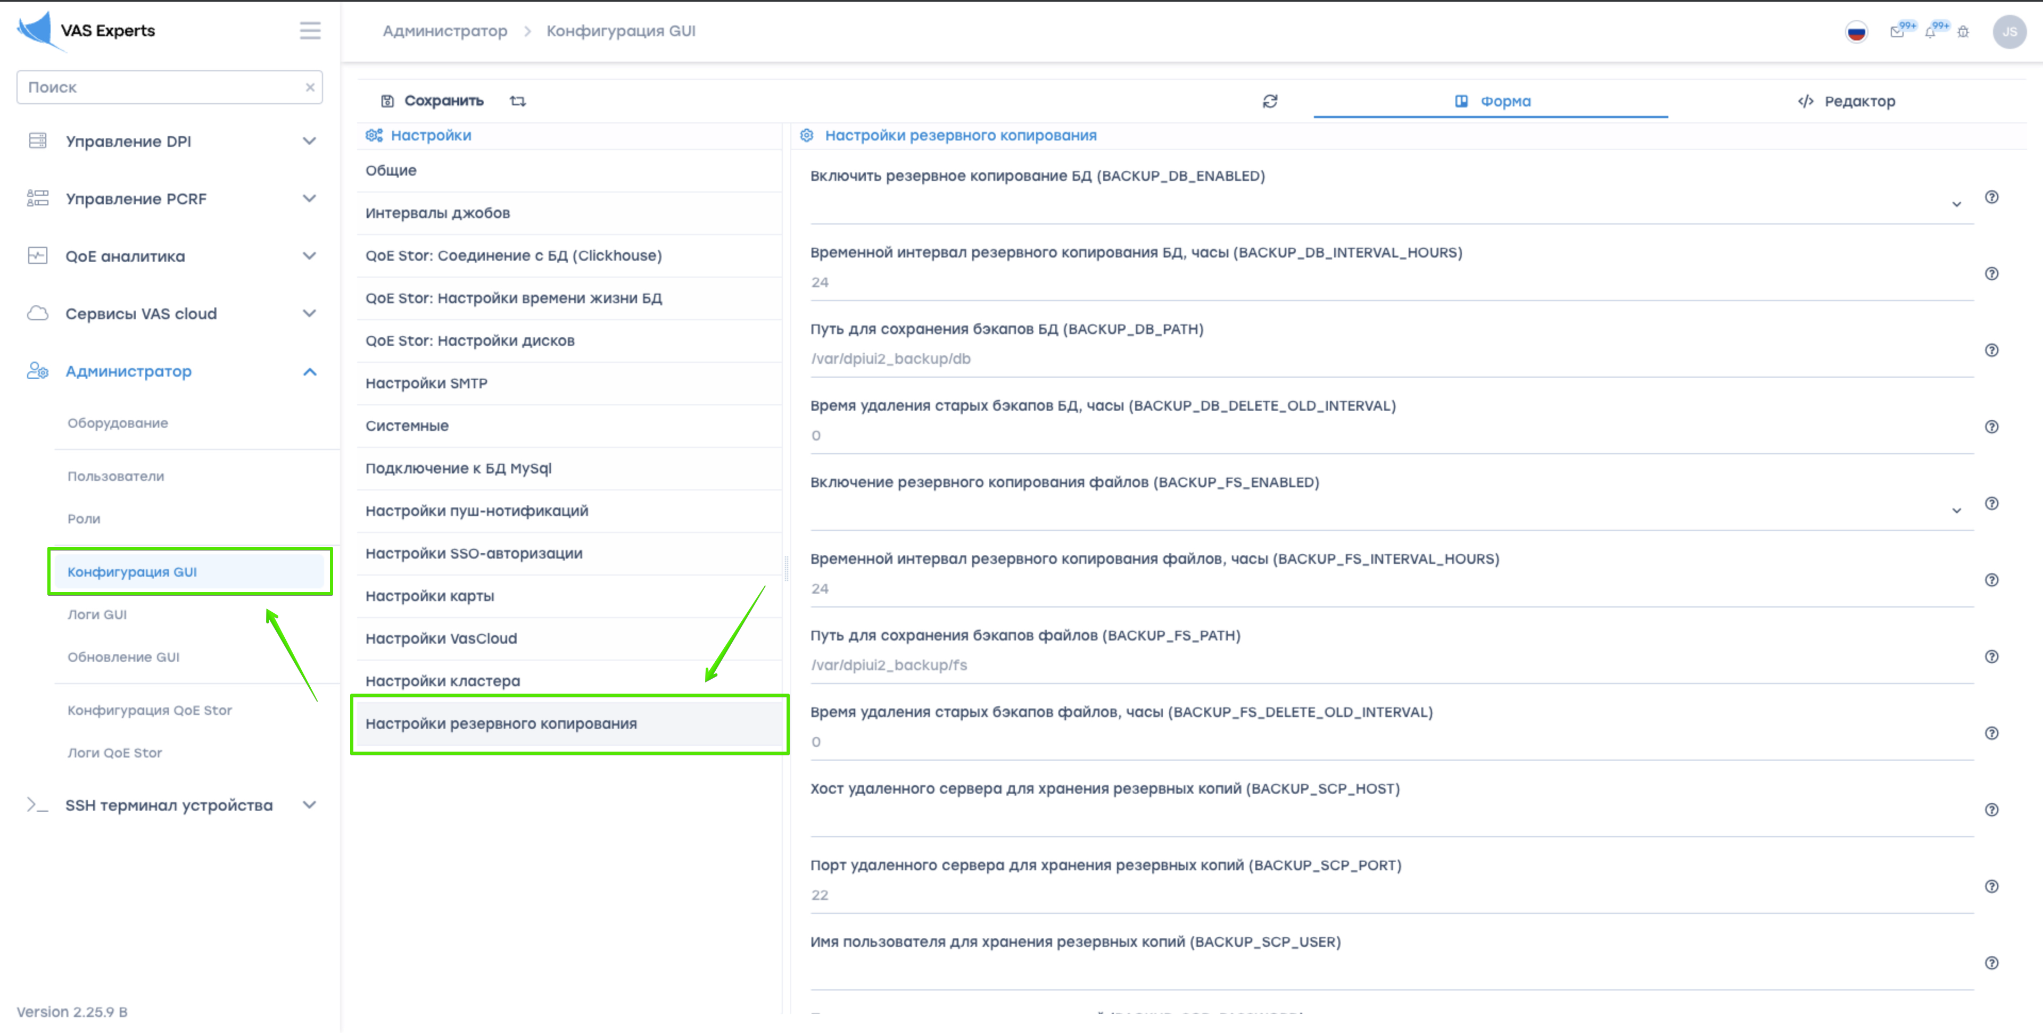

Конфигурация

Включение резервное копирование БД
Что бы включить резервное копирование, выберите "Включено".
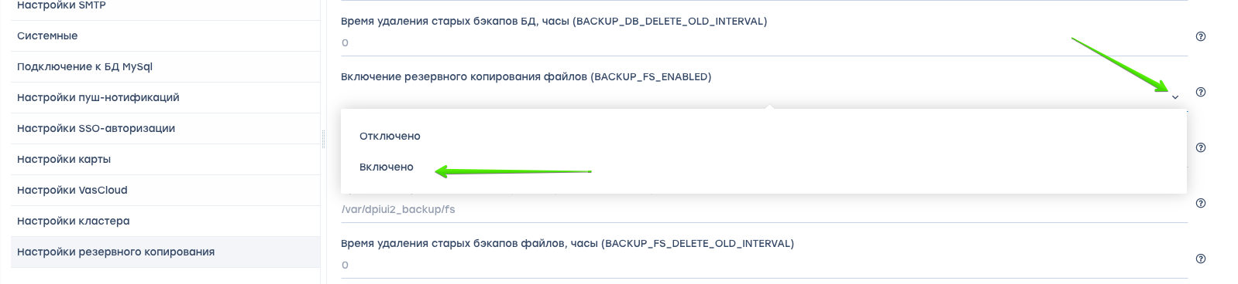
Укажите следующие настройки
- BACKUP_DB_INTERVAL_HOURS - временной интервал резервного копирования БД, в часах. (Значение по умолчанию - 24)
- BACKUP_DB_PATH - путь для сохранения бэкапов БД. (Путь по умолчанию: /var/dpiui2_backup/db)
- BACKUP_DB_DELETE_OLD_INTERVAL - время удаления старых бэкапов БД, в часах. (Значение по умолчанию - 0)
При установке значения "0" старые бэкапы не будут удалены.

Включение резервное копирование файлов
В резервную копию файлов попадают файлы .env и содержимое папки /var/dpiui2/backend/storage
Что бы включить резервное копирование файлов, выберите "Включено".
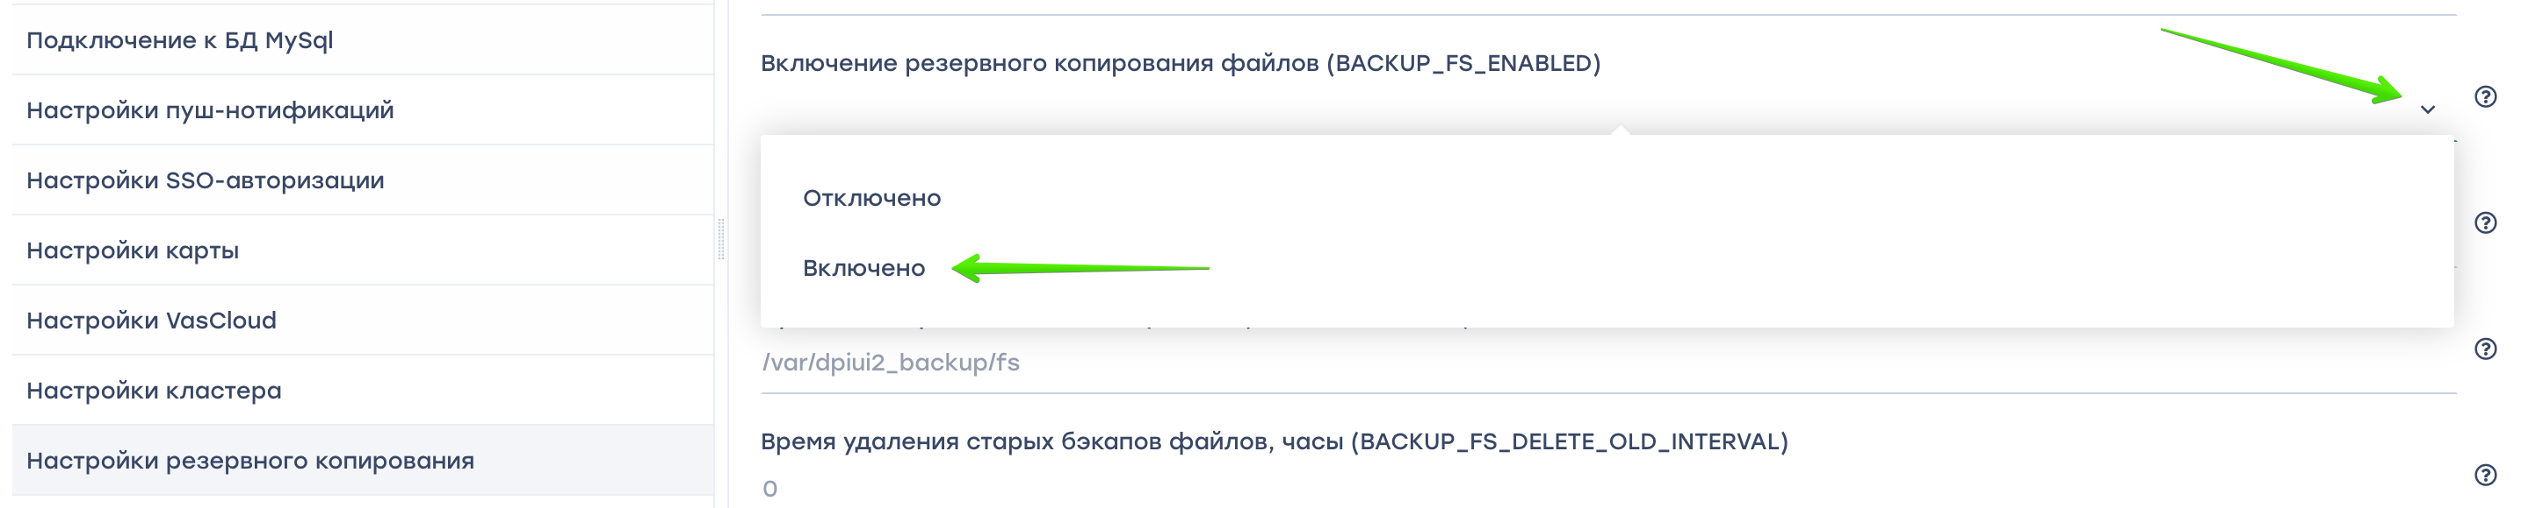
Укажите следующие настройки
- Временной интервал резервного копирования файлов, в часах. (Значение по умолчанию - 24)
- Путь для сохранения бэкапов файлов. (Путь по умолчанию: /var/dpiui2_backup/fs)
- Время удаления старых бэкапов файлов, в часах. (Значение по умолчанию - 0)
При установке значения "0" старые бэкапы не будут удалены.

Настройки для хранения резервных копий на удаленном сервере
- Хост удаленного сервера для хранения резервных копий.
- Порт удаленного сервера для хранения резервных копий.
- Имя пользователя для хранения резервных копий.
- Пароль для хранения резервных копий.
SCP будет использовать авторизацию по ключу, если пароль не задан.
- Путь для хранения резервных копий БД на удаленном сервере. (Путь по умолчанию: /var/dpiui2_backup/db)
Папка должна существовать. У пользователя должны быть права доступа к этой папке.
- Путь для хранения резервных копий файлов на удаленном сервере. (Путь по умолчанию: /var/dpiui2_backup/fs)
Папка должна существовать. У пользователя должны быть права доступа к этой папке.

Сохранение изменений
Чтобы сохранить отредактированные параметры, нажмите на кнопку «Сохранить».
- Сохраните текущие настройки.


